1. Configura SAMBA en una máquina virtual Debian 9 con las siguientes
especificaciones:
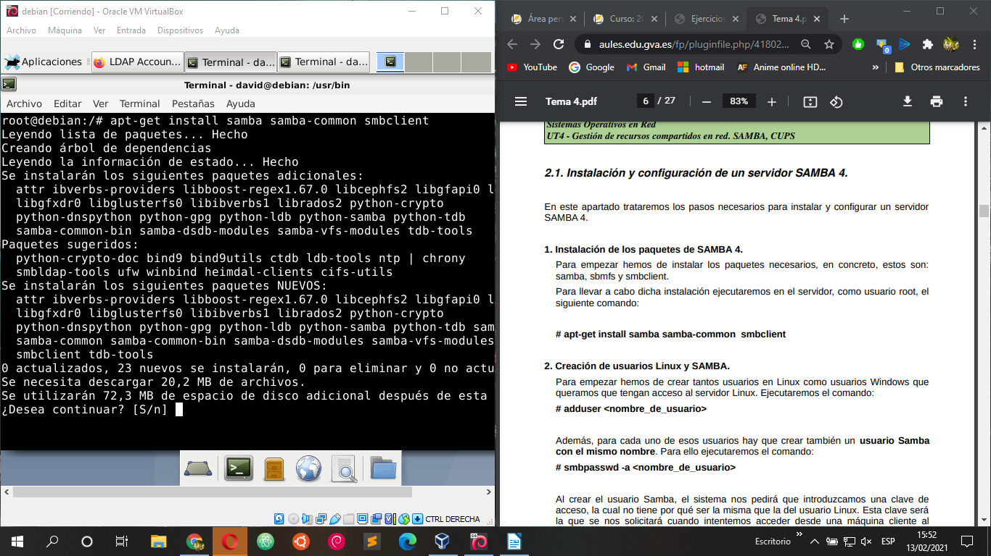

• SAMBA debe ir configurado para trabajar con el grupo de trabajo cuyo
nombre sea la primera letra de tu nombre y tu primer apellido, por ejemplo si
te llamas Juán Perez seria jperez.
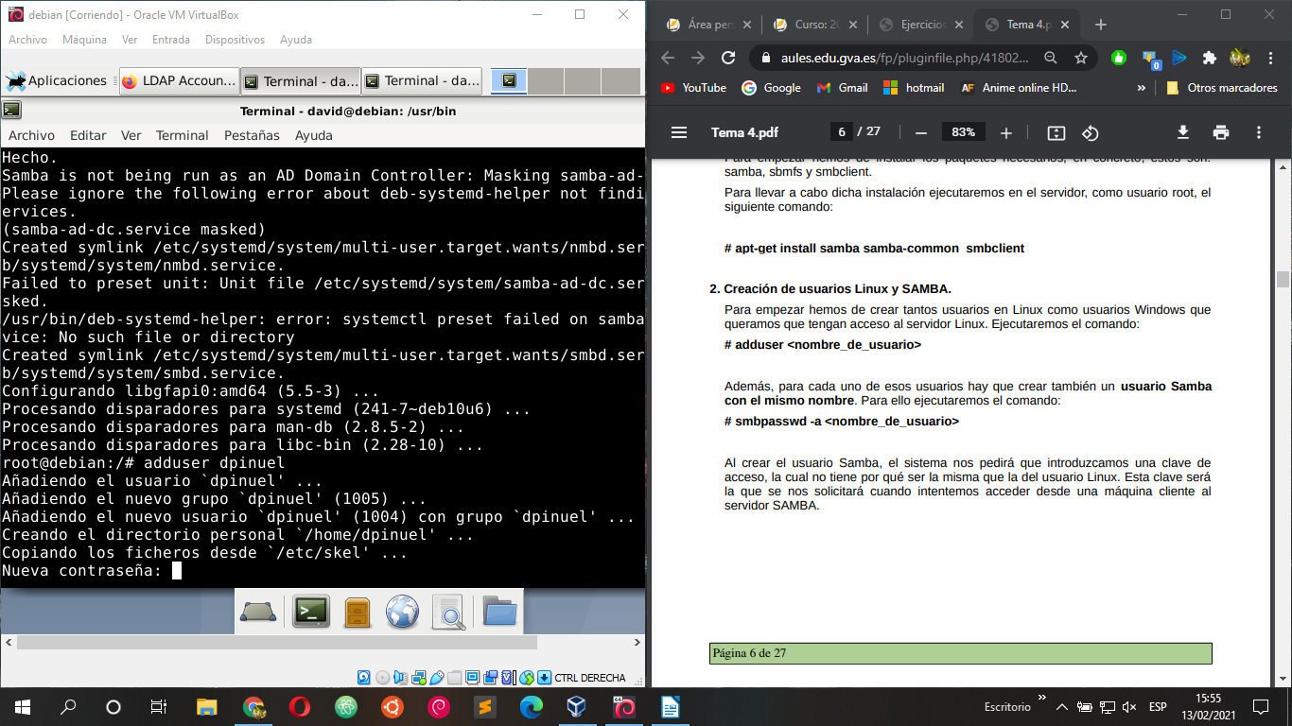
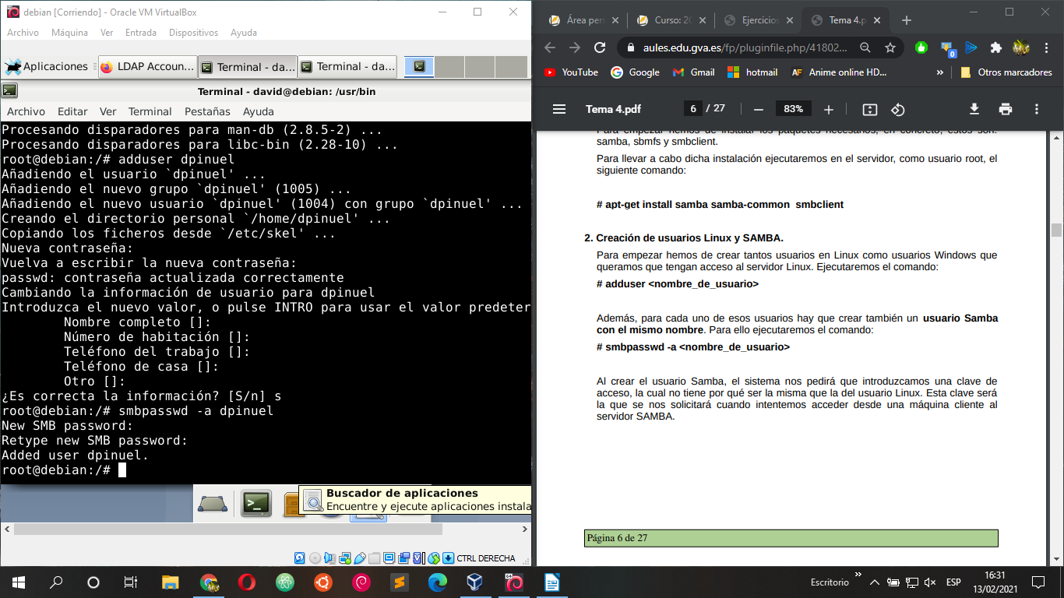

• Debe haber 3 usuarios SAMBA us1, us2 y us3, cada uno de los cuales
tendrá acceso de lectura y escritura a su directorio $HOME dentro del
servidor Linux.
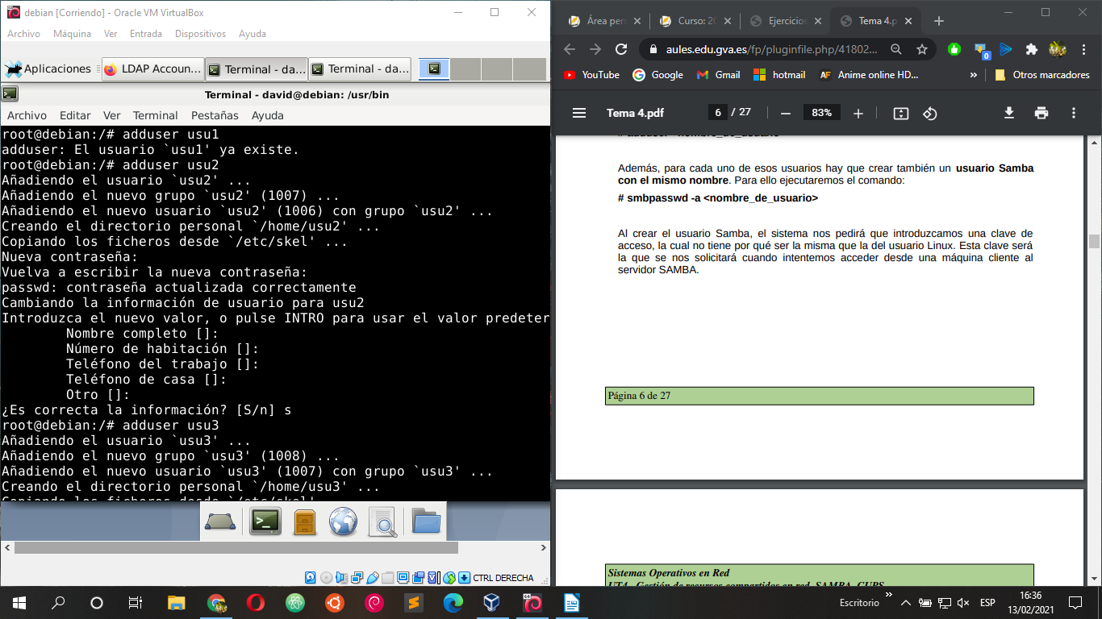
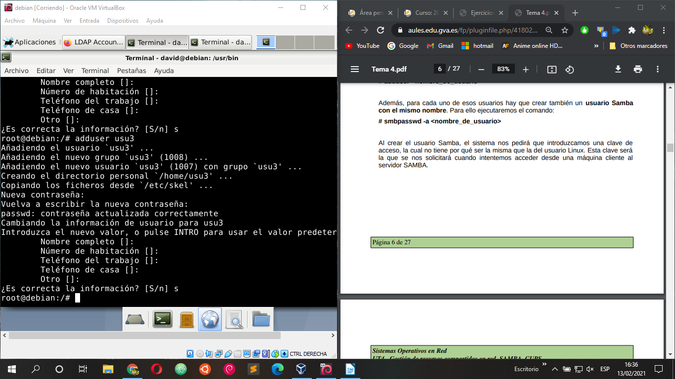
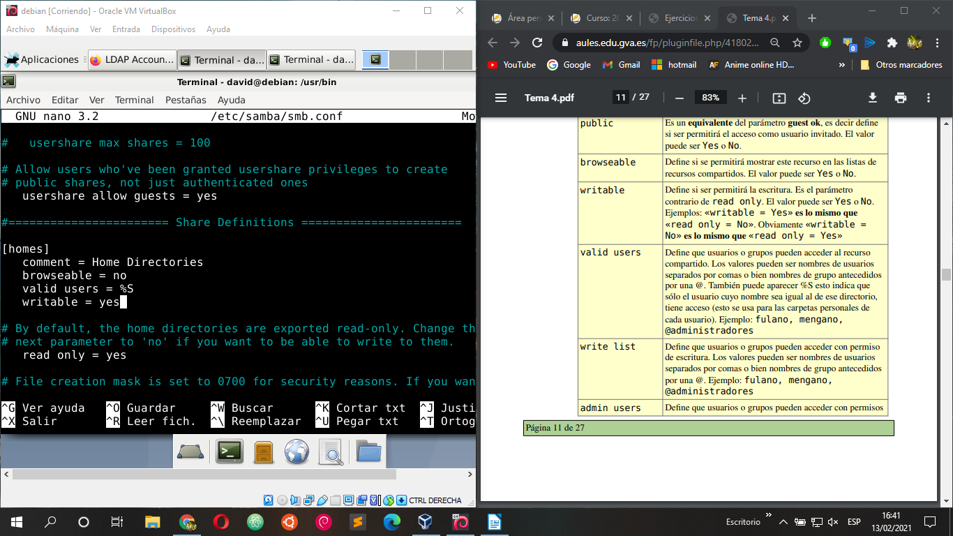
• us1, us2 y us3 tendrán acceso al directorio /datos_comp. us1 y us2 tendran
sólo permiso de lectura mientras que us3 tendrá permiso de lectura,
escritura y adminsitración.

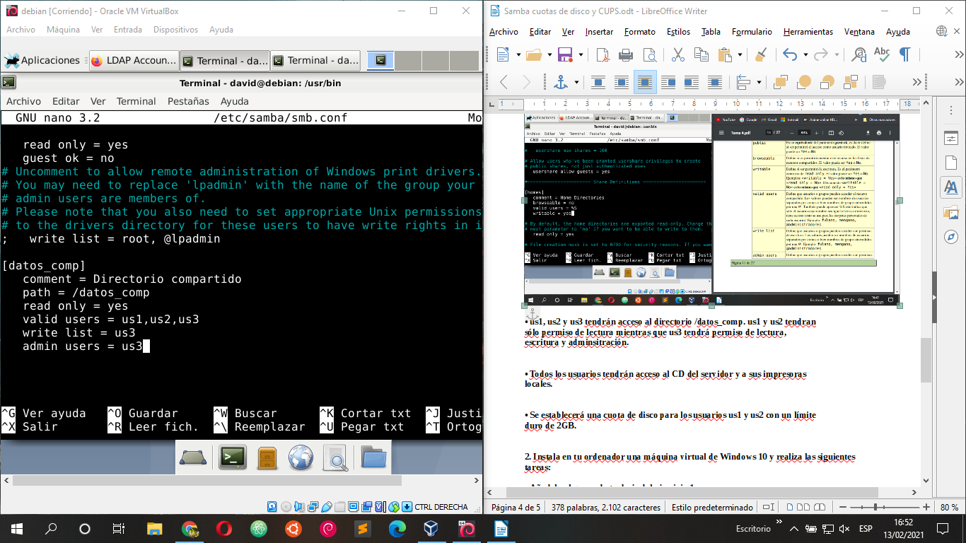
• Todos los usuarios tendrán acceso al CD del servidor y a sus impresoras
locales.
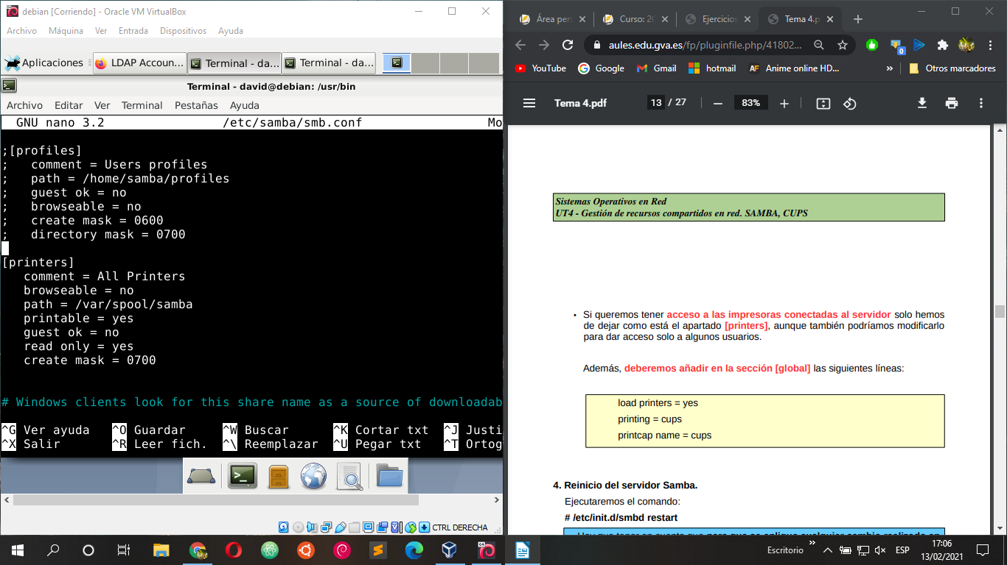
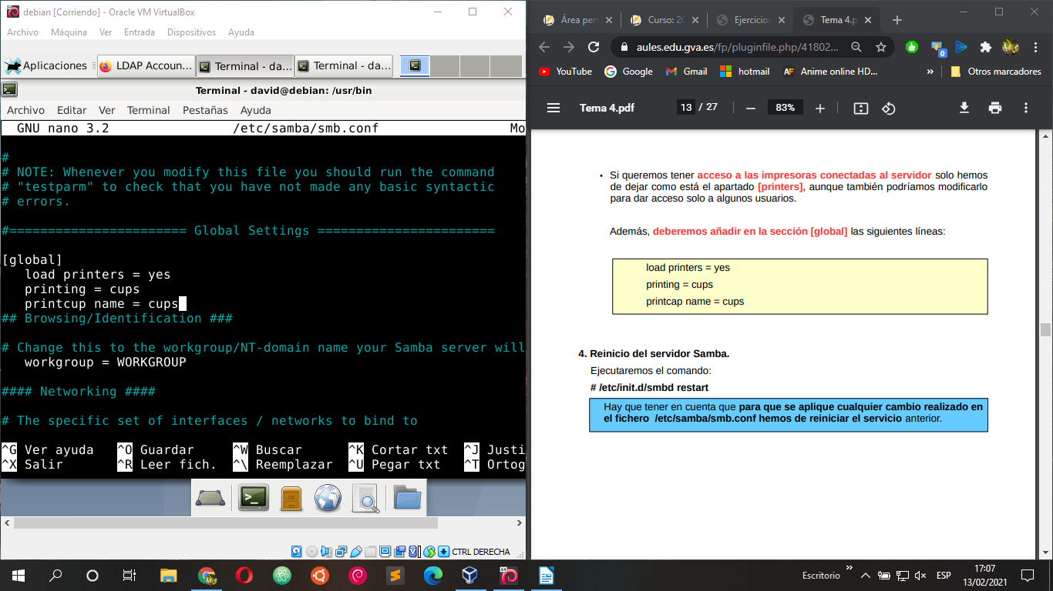
• Se establecerá una cuota de disco para los usuarios us1 y us2 con un límite
duro de 2GB.

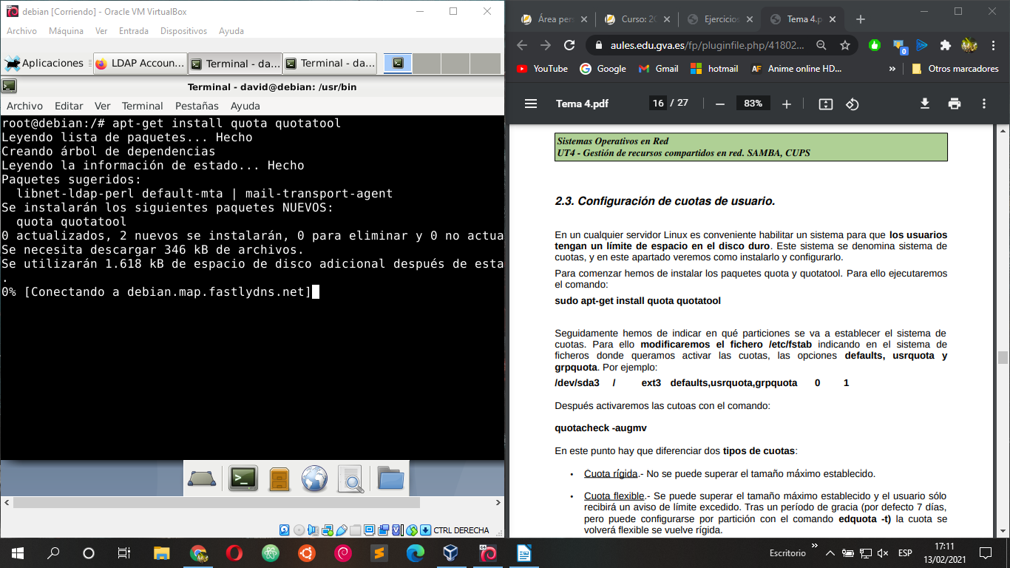
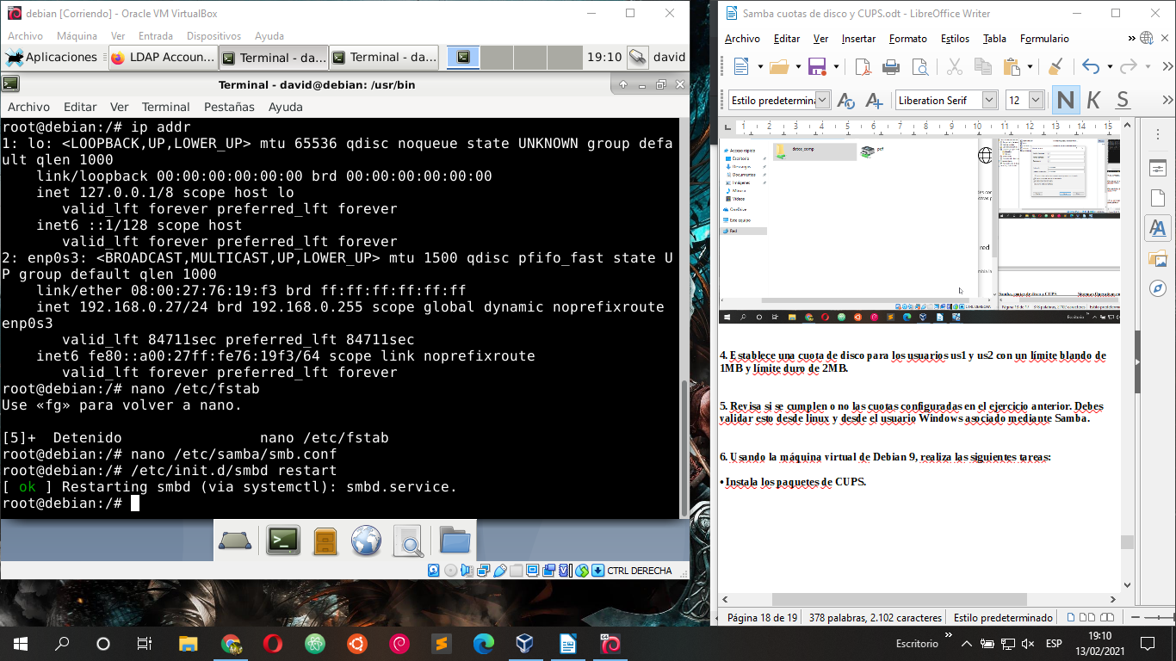
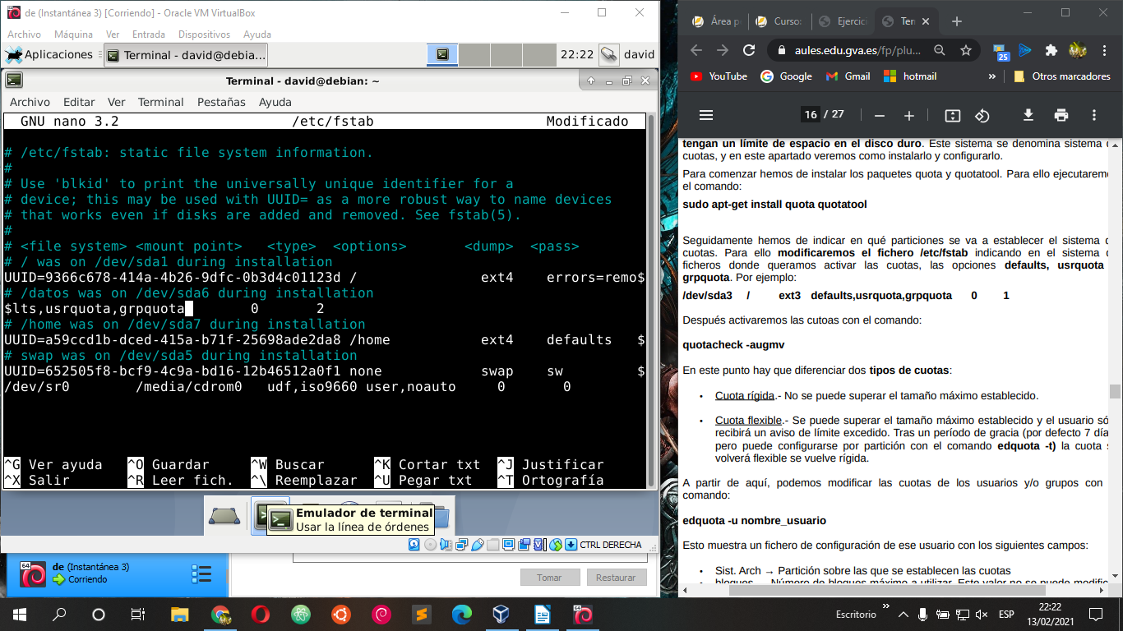
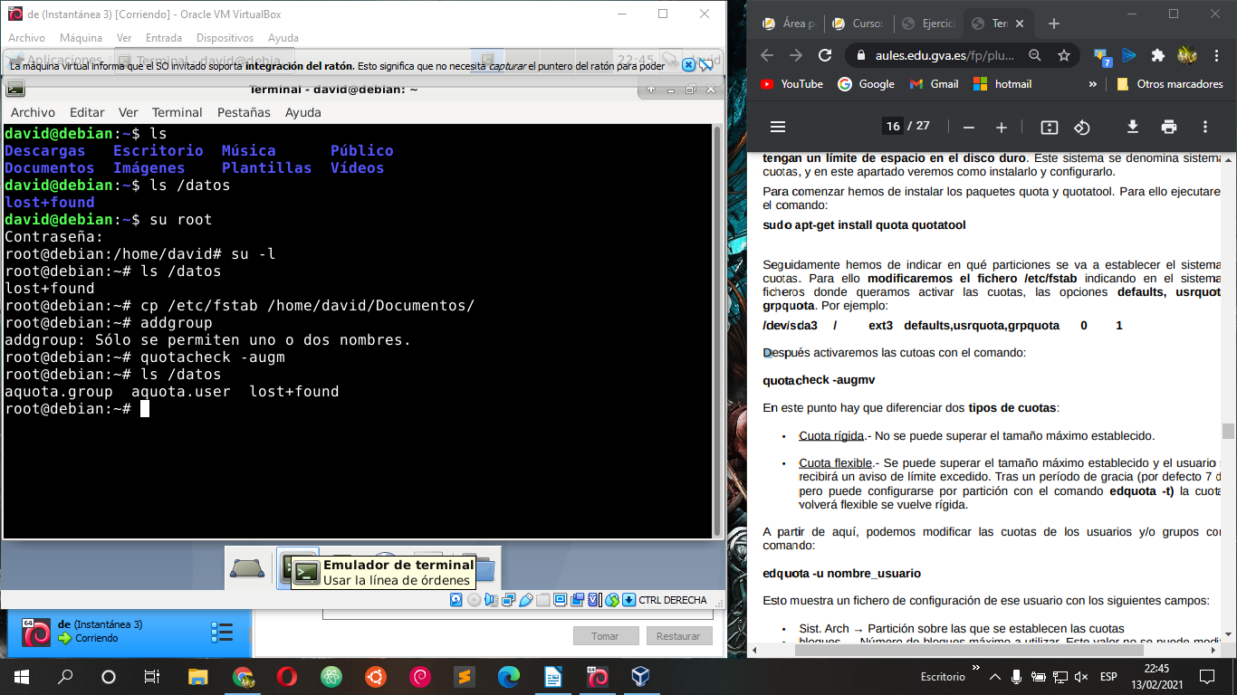
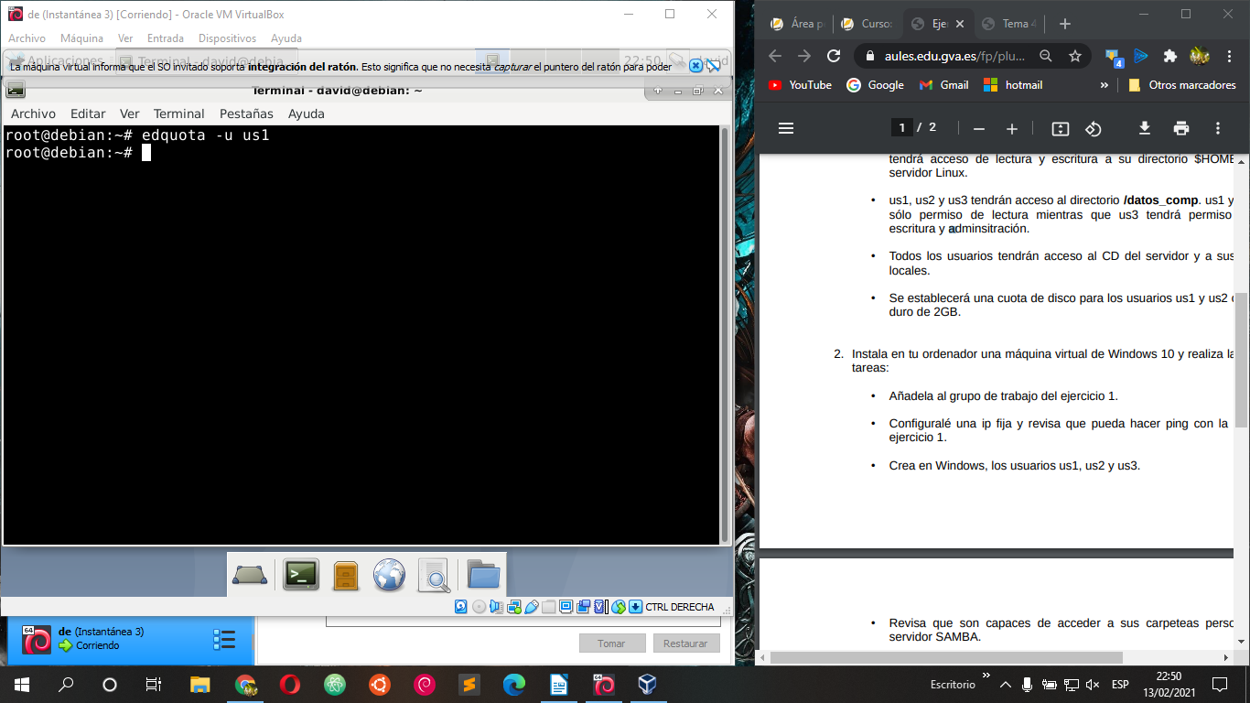
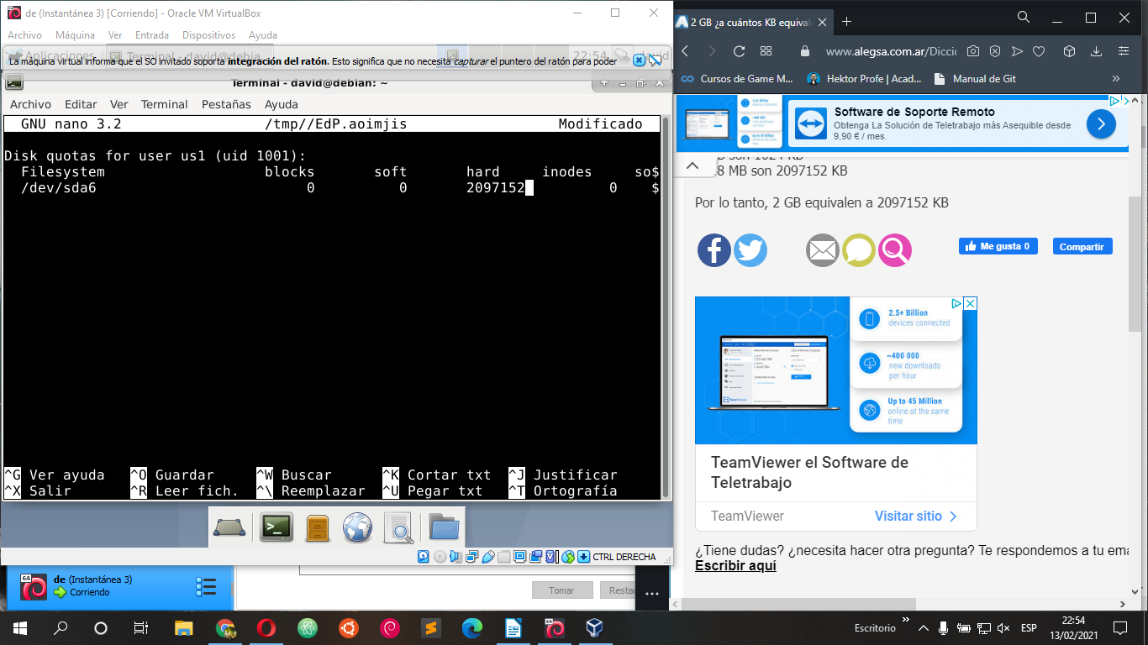

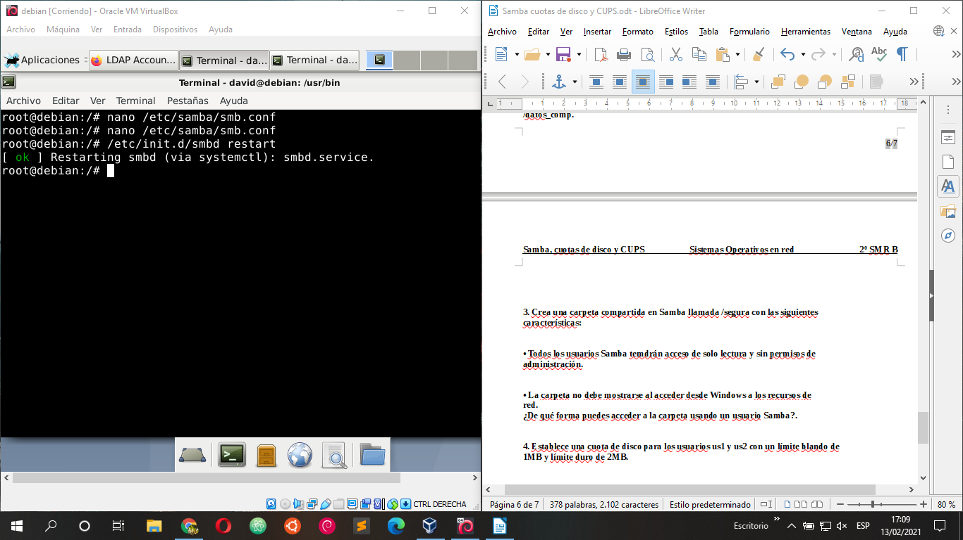

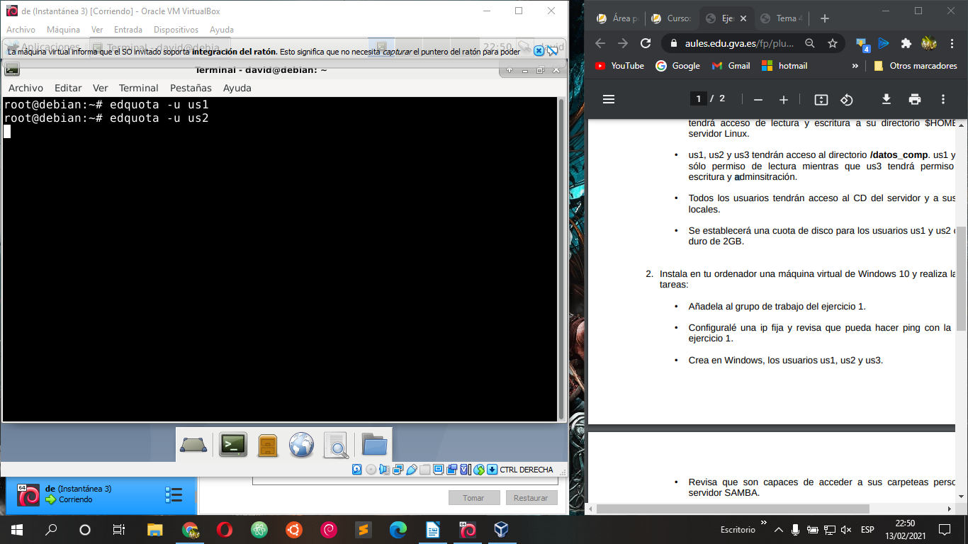
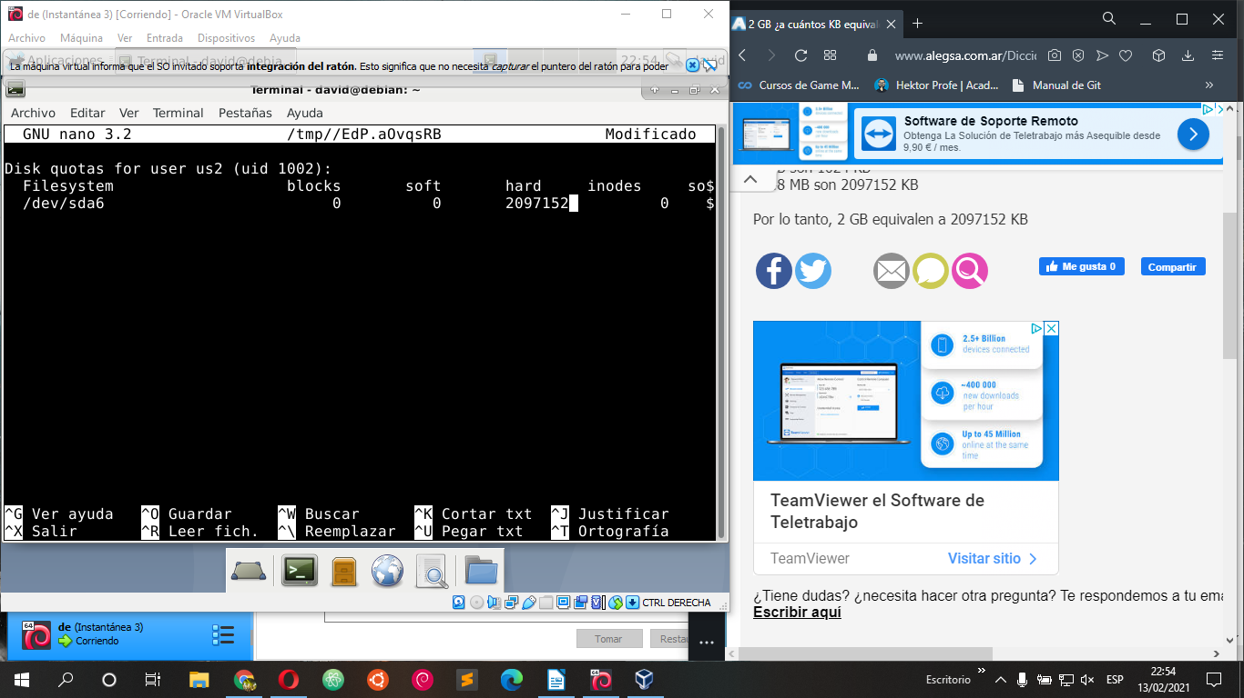
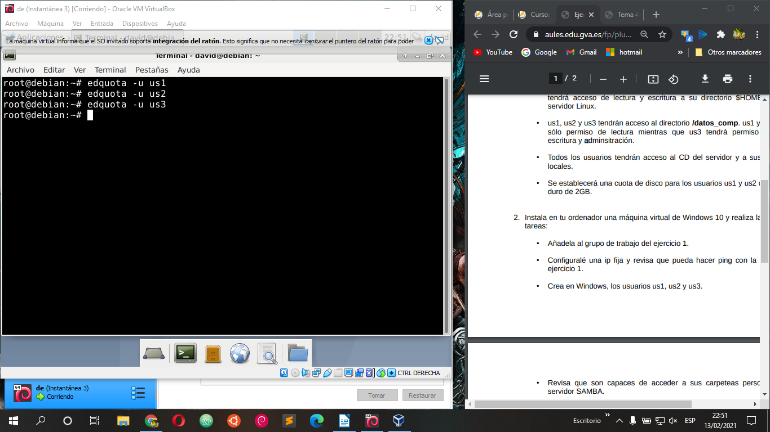

2. Instala en tu ordenador una máquina virtual de Windows 10 y realiza las siguientes
tareas:

• Añadela al grupo de trabajo del ejercicio 1.

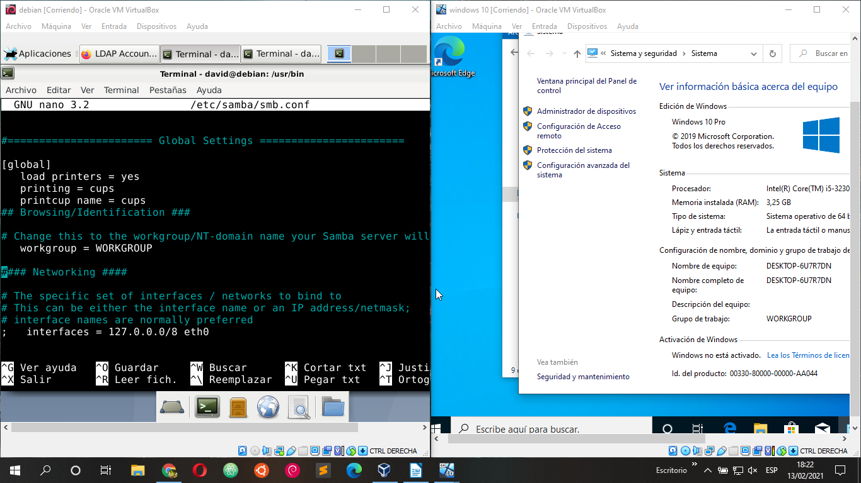
• Configuralé una ip fija y revisa que pueda hacer ping con la máquina del
ejercicio 1.
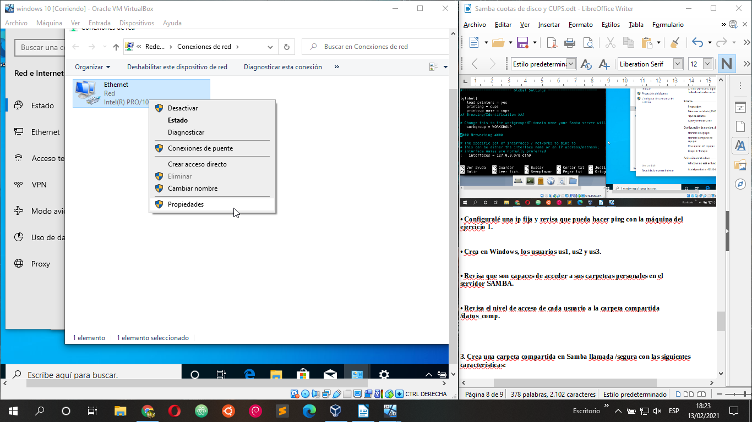
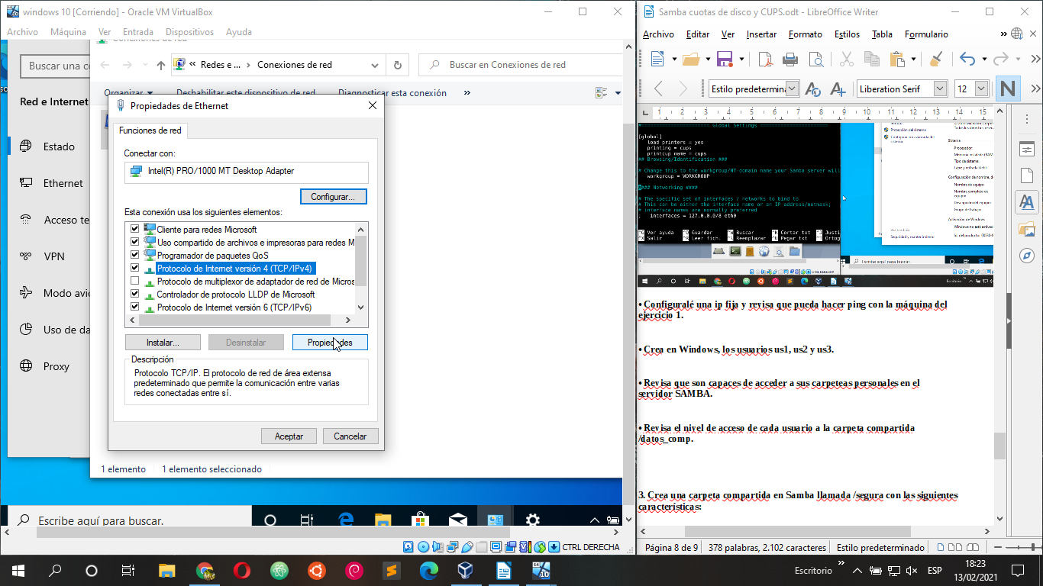
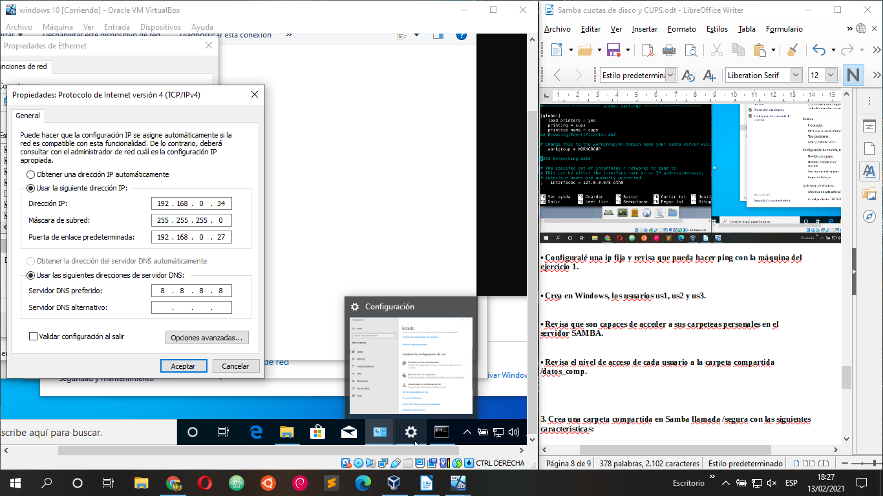
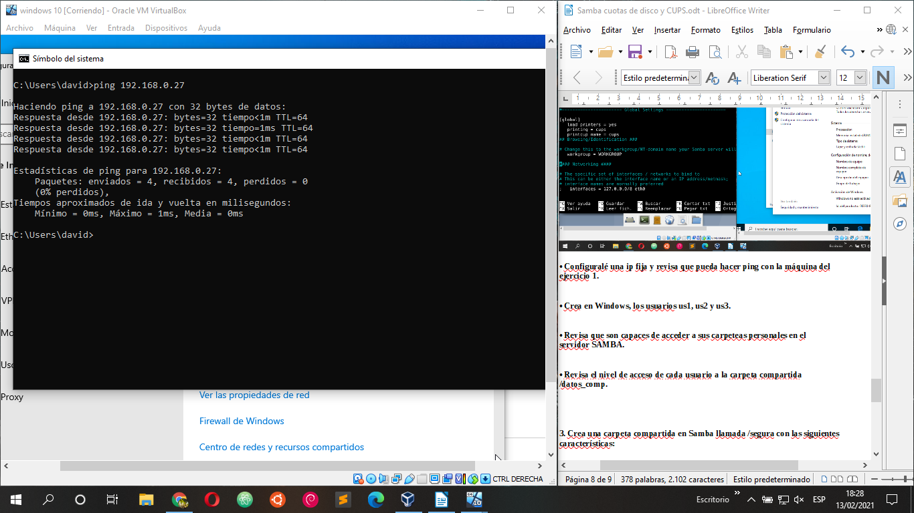

• Crea en Windows, los usuarios us1, us2 y us3.

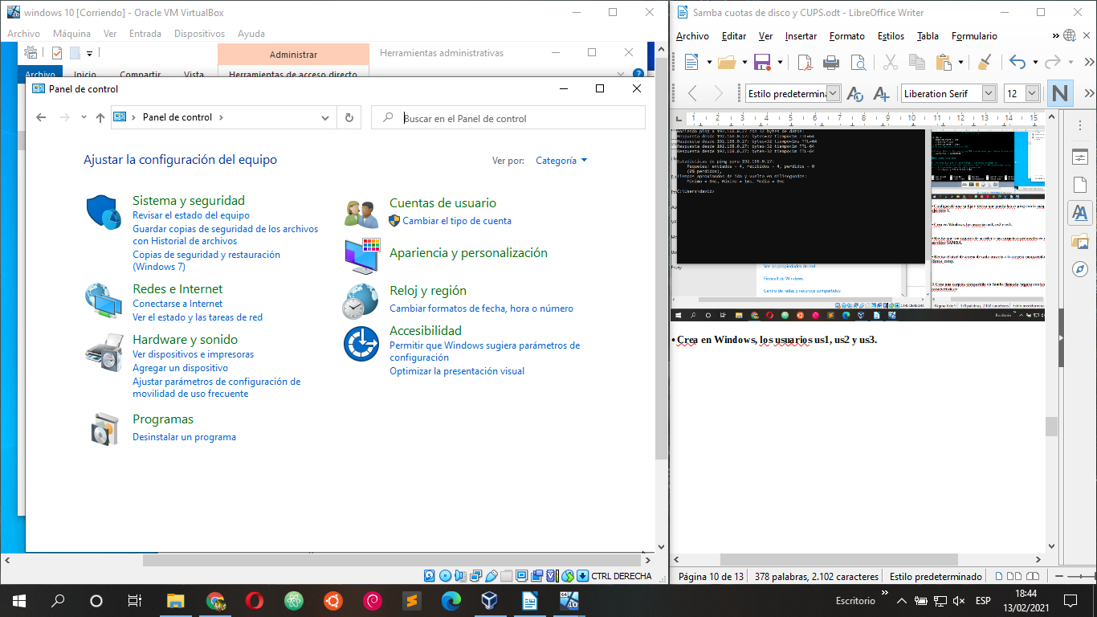
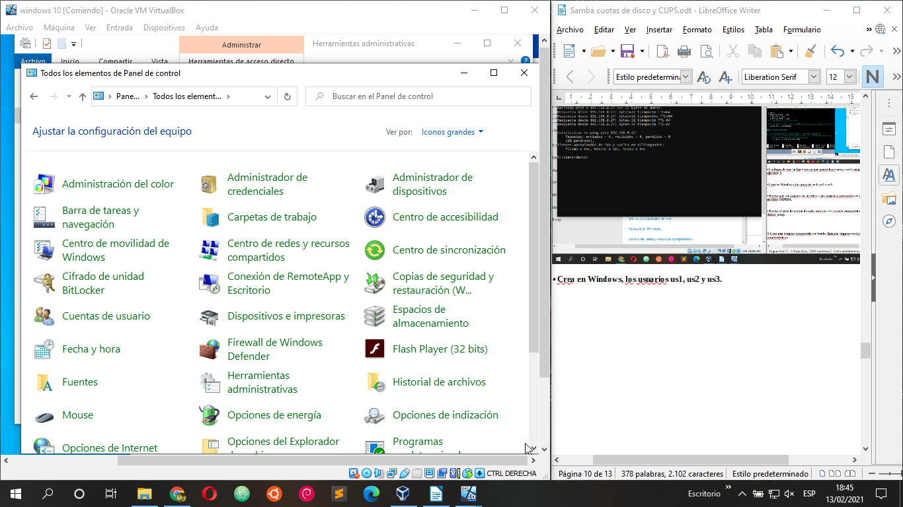
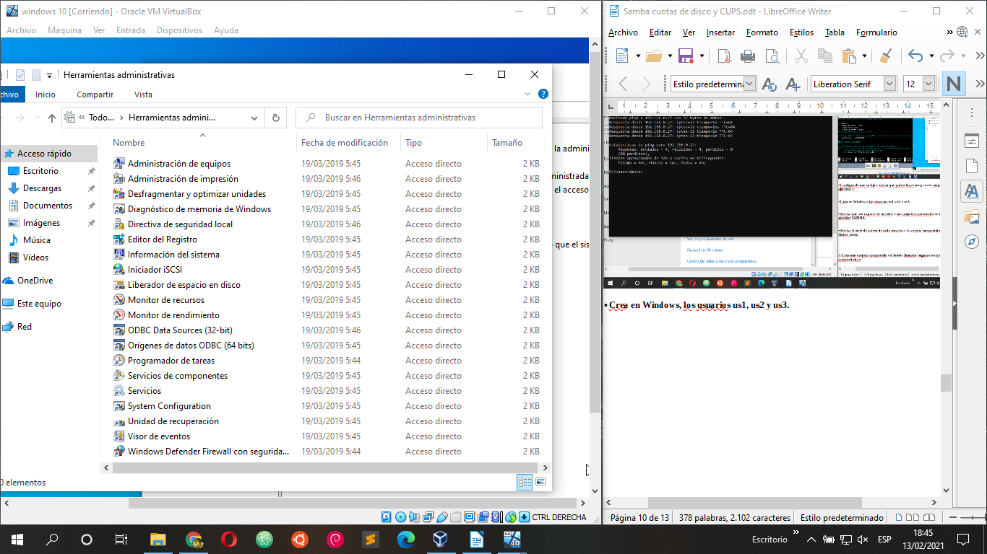
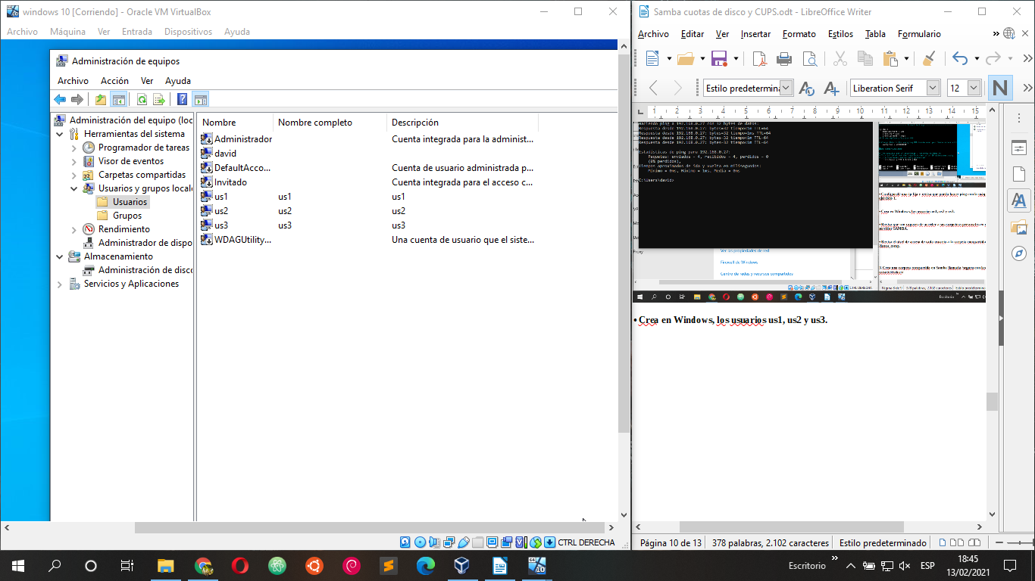
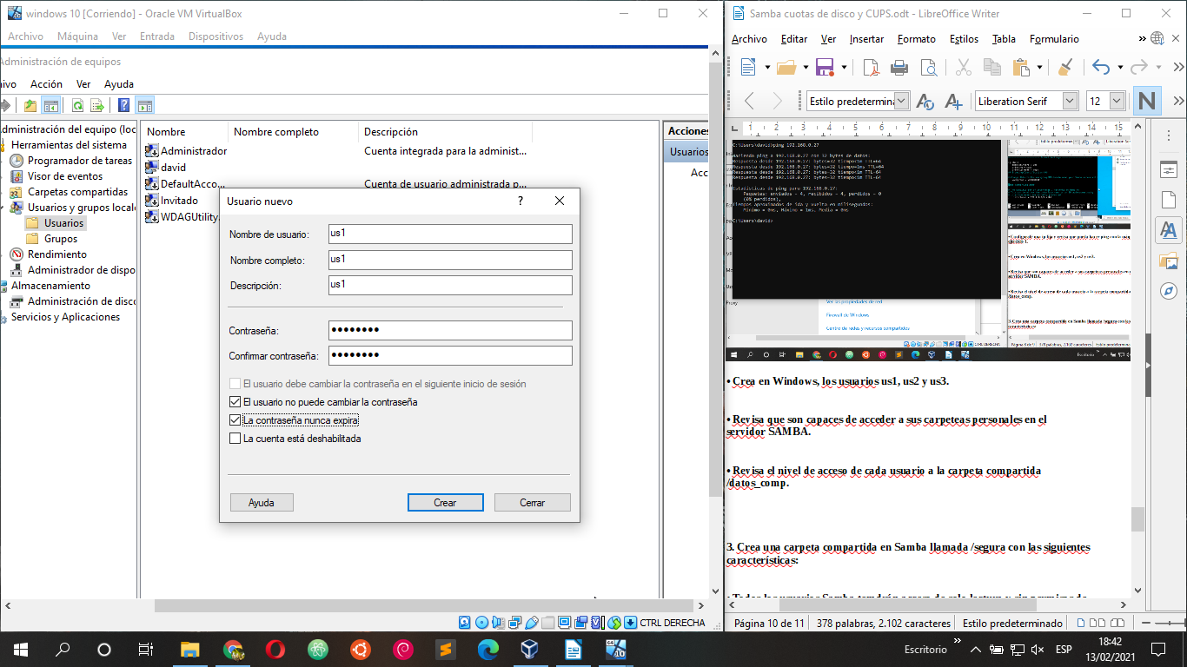
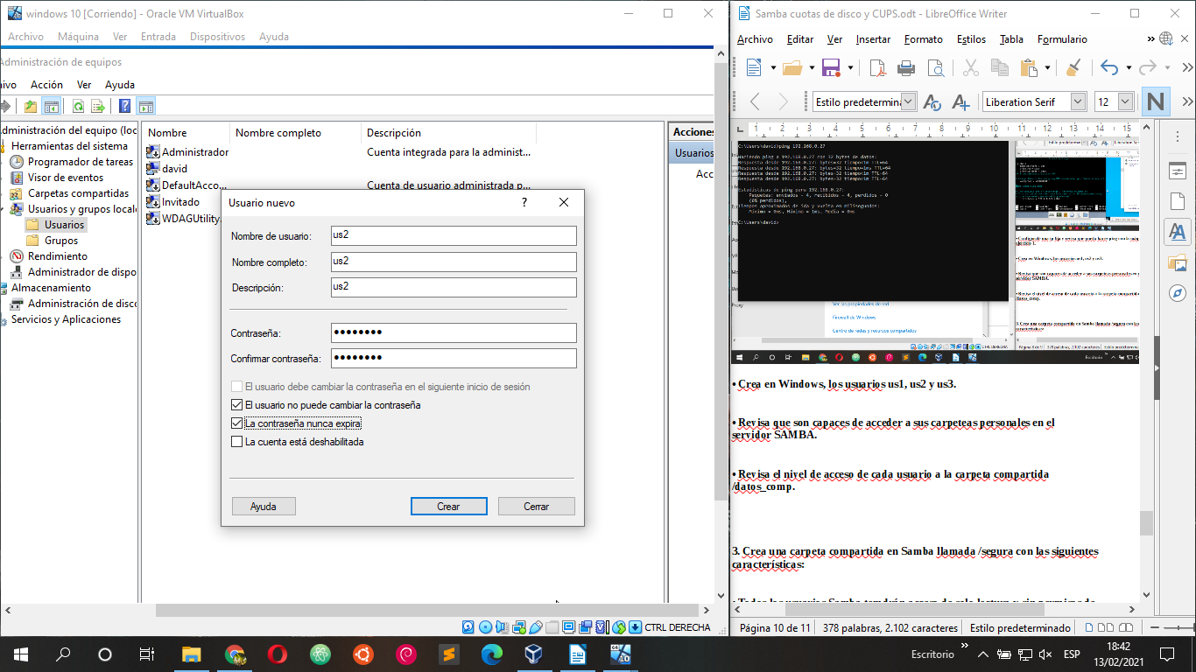
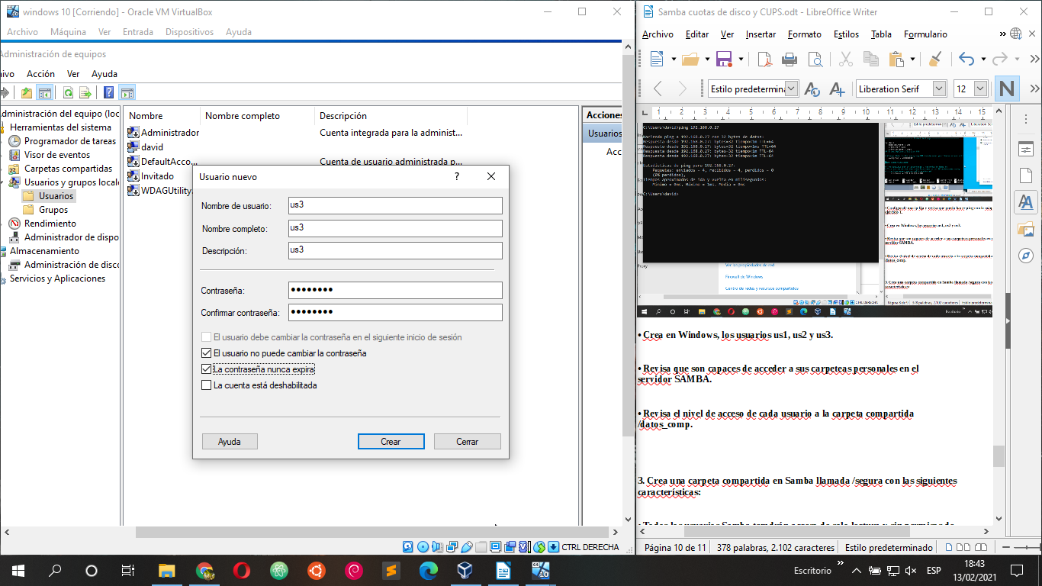

• Revisa que son capaces de acceder a sus carpeteas personales en el
servidor SAMBA.
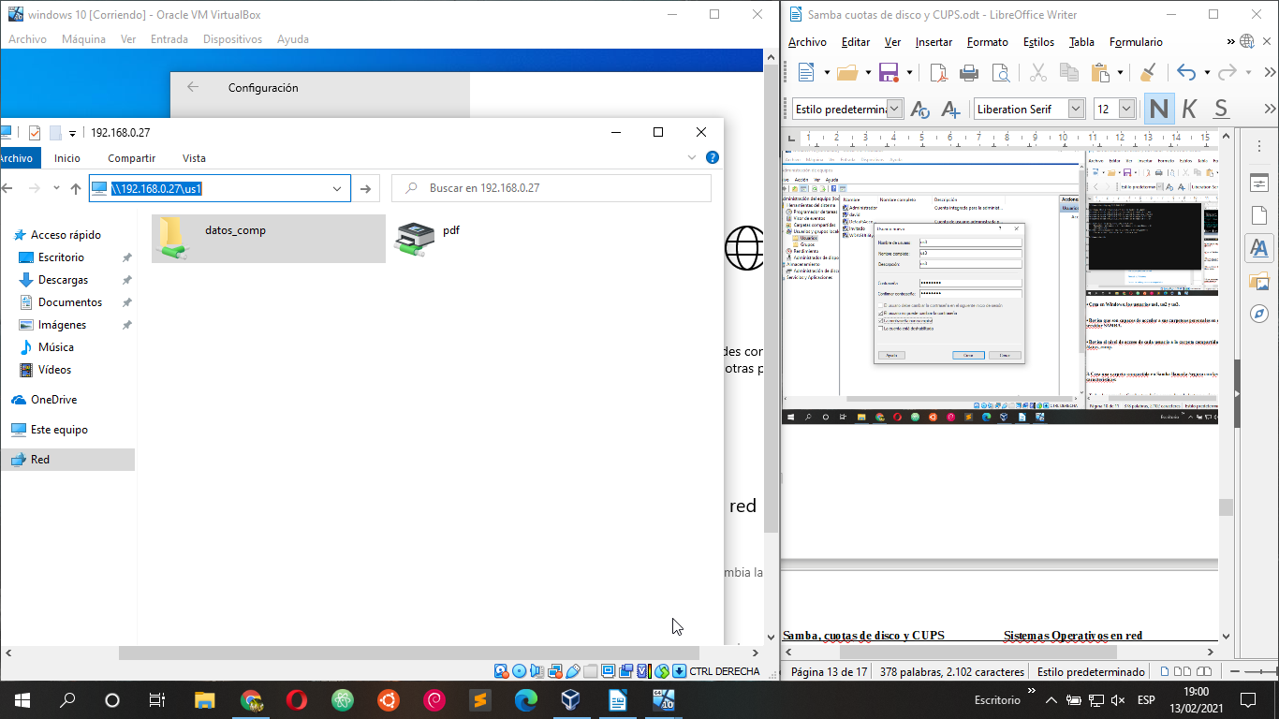
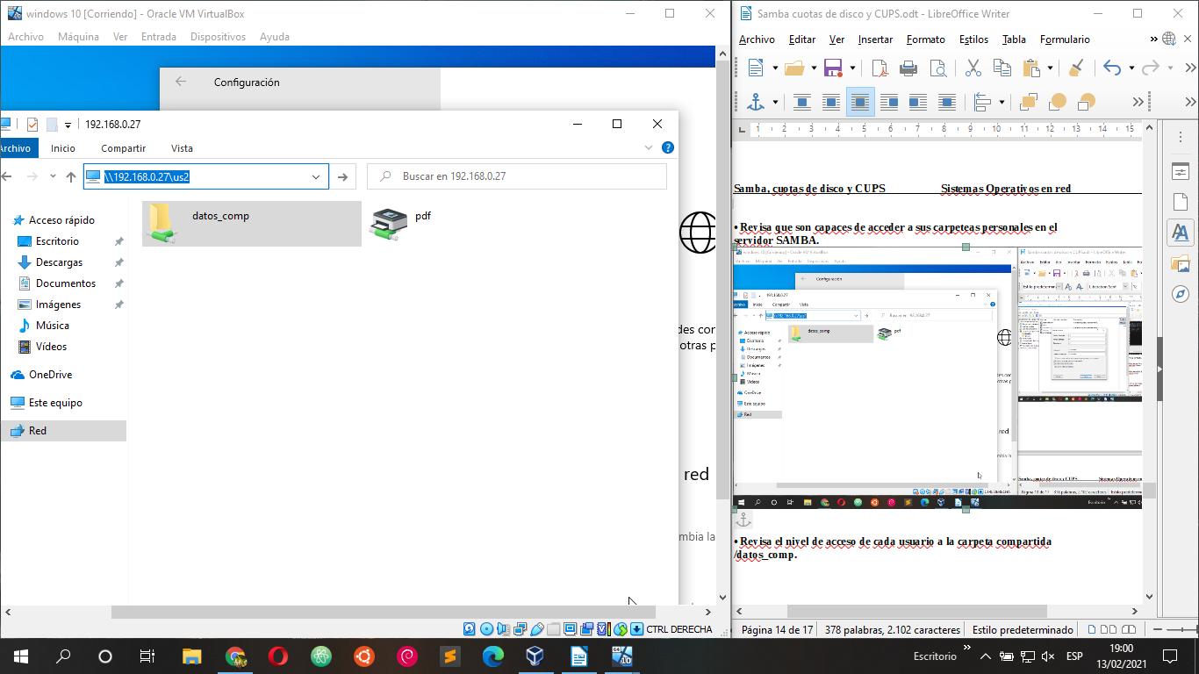
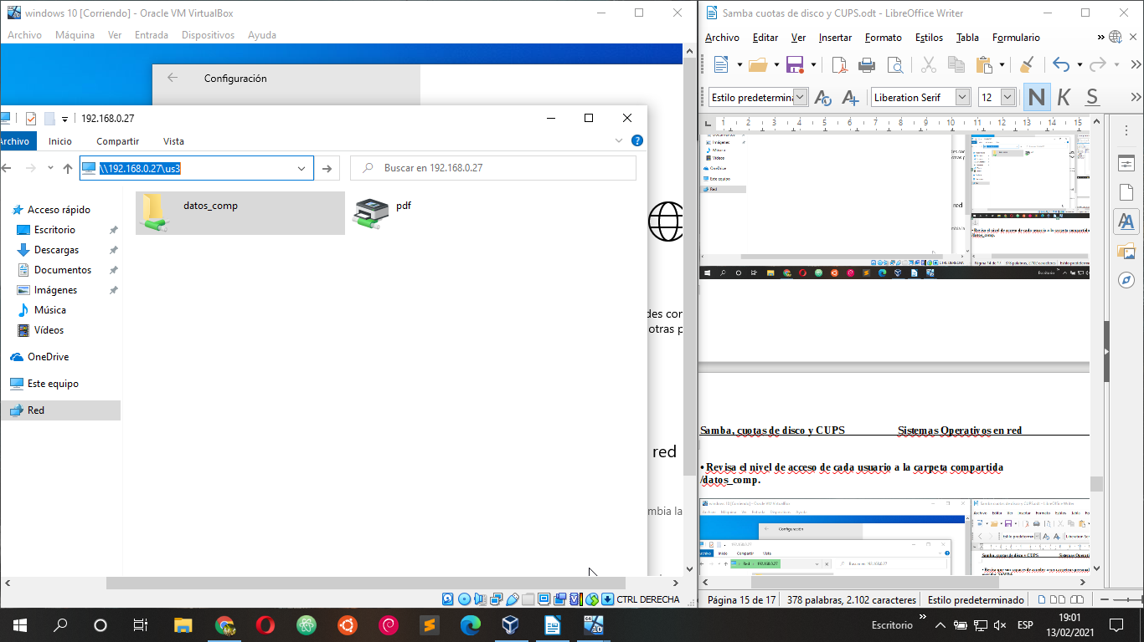
• Revisa el nivel de acceso de cada usuario a la carpeta compartida
/datos_comp.

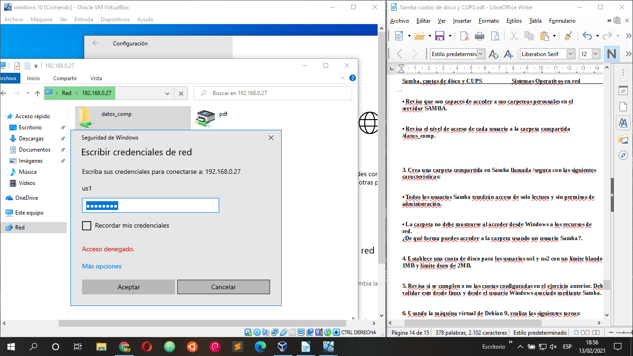
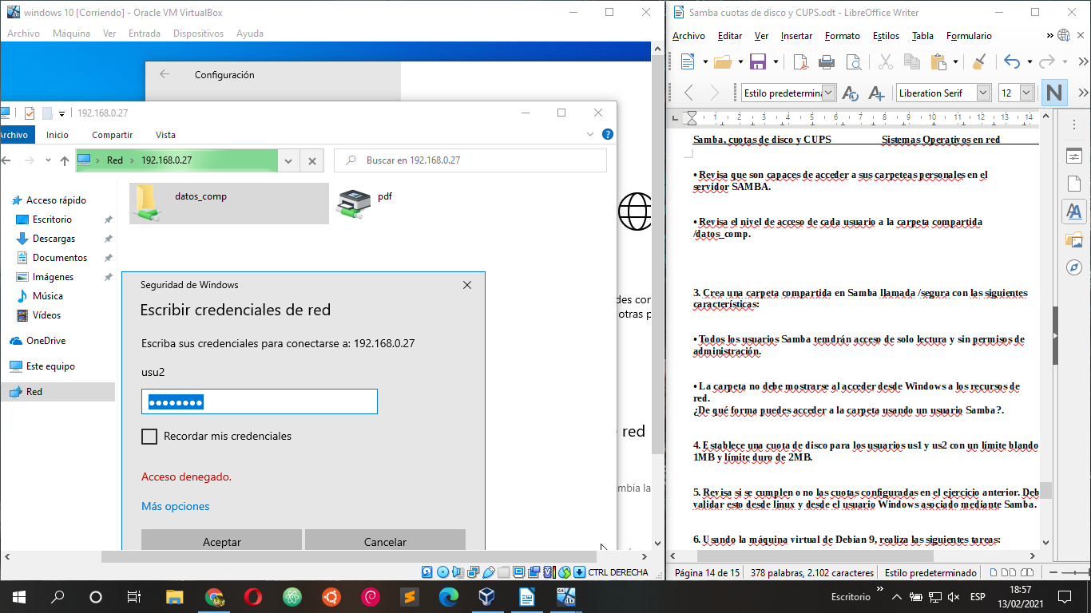
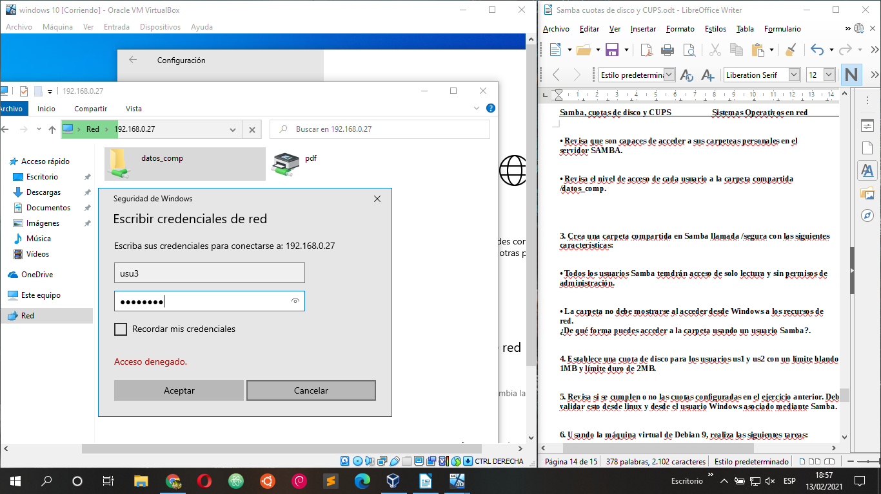

3. Crea una carpeta compartida en Samba llamada /segura con las siguientes
características:

• Todos los usuarios Samba temdrán acceso de solo lectura y sin permisos de
administración.
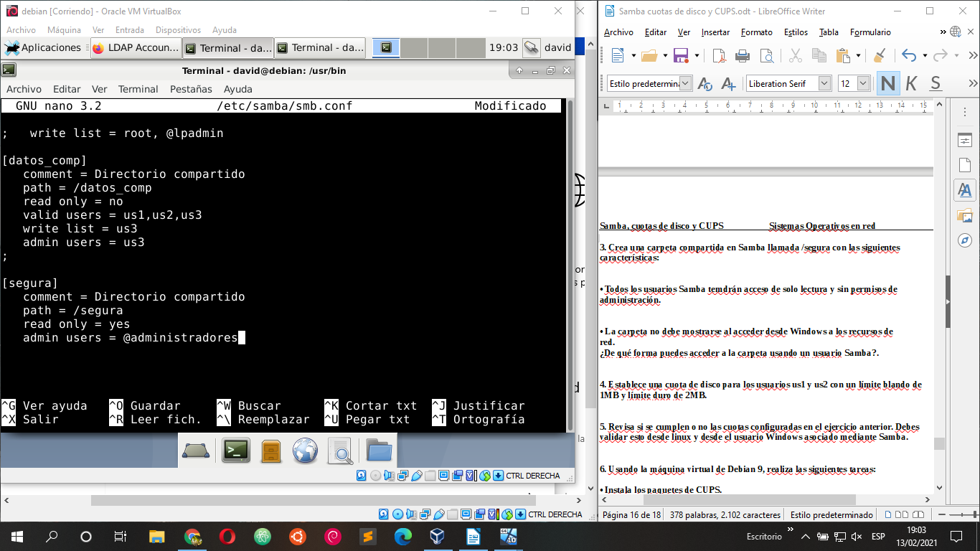

• La carpeta no debe mostrarse al acceder desde Windows a los recursos de
red.

¿De qué forma puedes acceder a la carpeta usando un usuario Samba?.

4. Establece una cuota de disco para los usuarios us1 y us2 con un límite blando de
1MB y límite duro de 2MB.
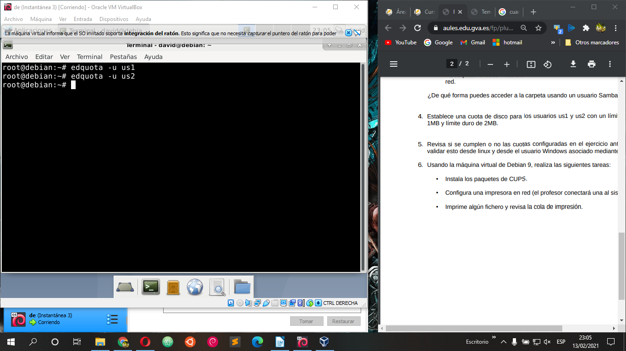
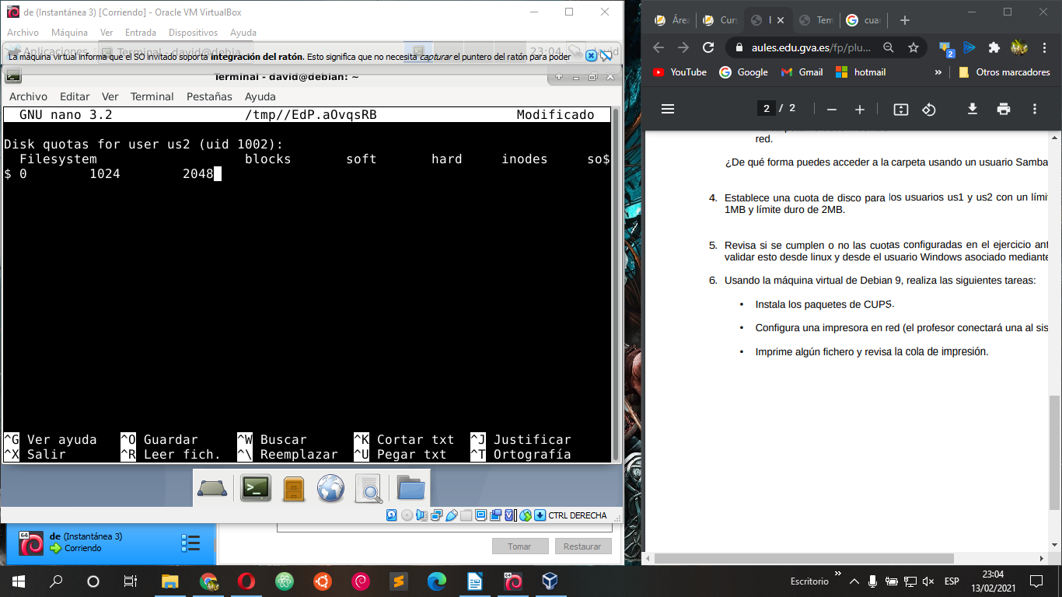
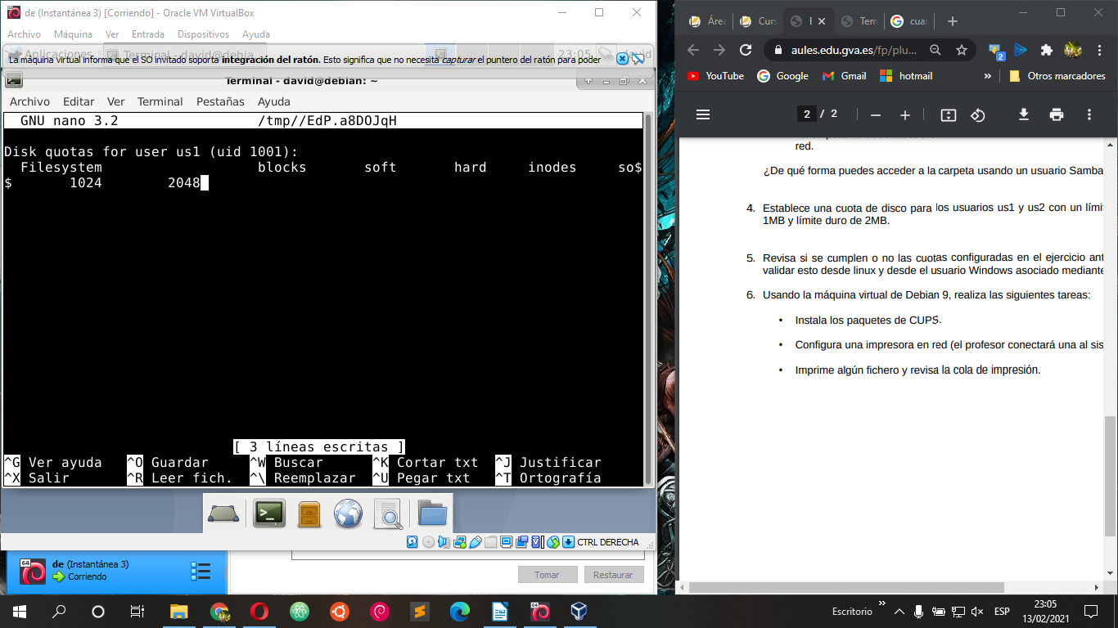

5. Revisa si se cumplen o no las cuotas configuradas en el ejercicio anterior. Debes
validar esto desde linux y desde el usuario Windows asociado mediante Samba.
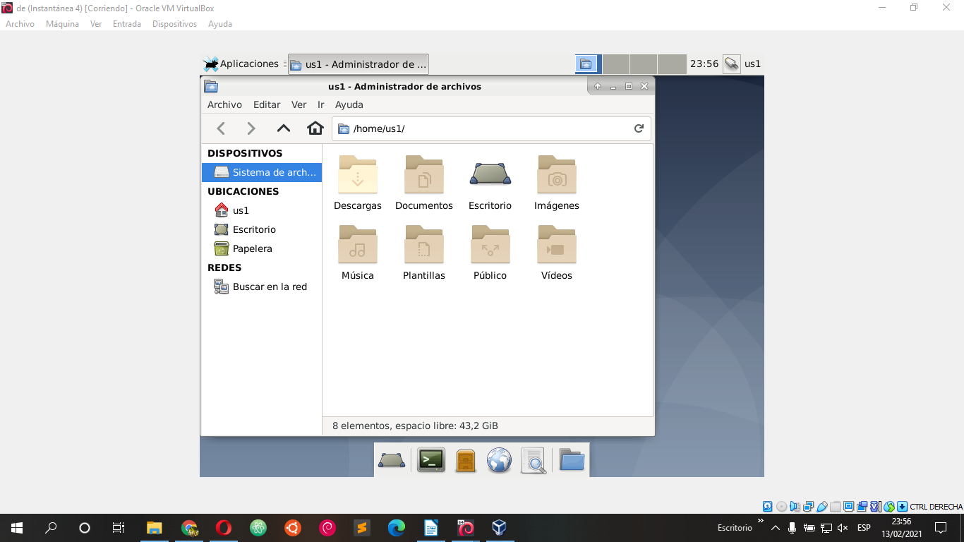
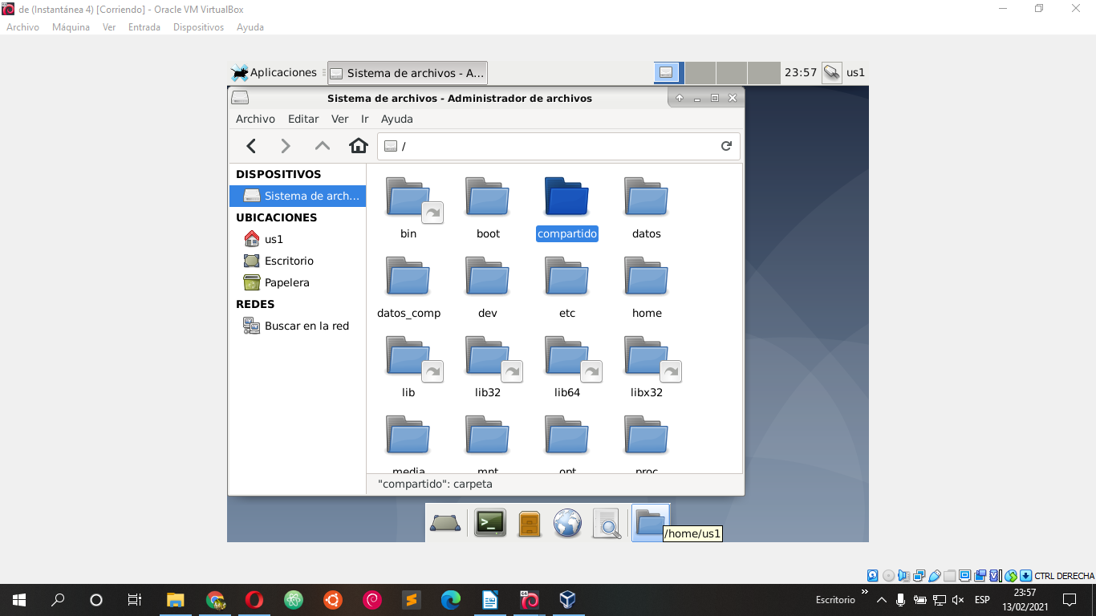
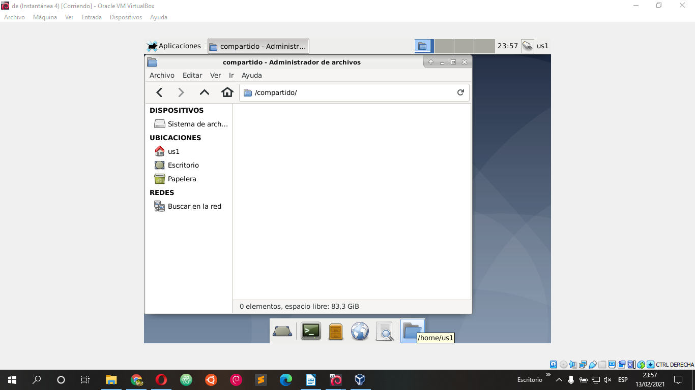

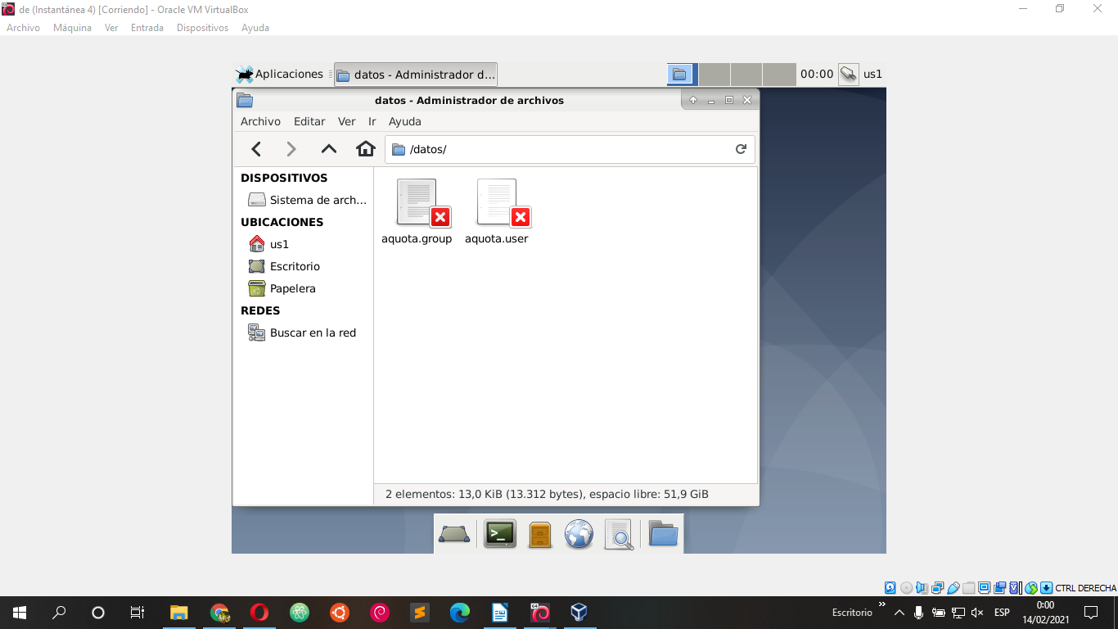
6. Usando la máquina virtual de Debian 9, realiza las siguientes tareas:

• Instala los paquetes de CUPS.

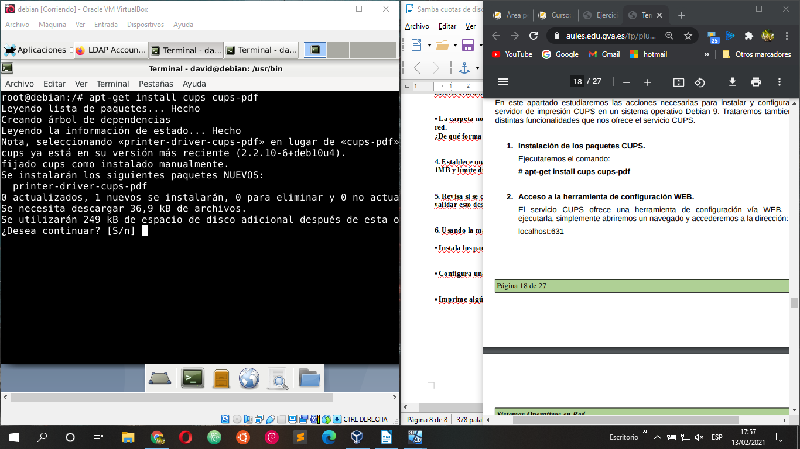
• Configura una impresora en red (el profesor conectará una al sistema)

• Imprime algún fichero y revisa la cola de impresión.

